深 圳 大 学 实 验 报 告

课程名称： 计算机图形学

实验项目名称： 实验三 光照与阴影

学院： 计算机与软件学院

专业： 计算机科学与技术（高性能班）

指导教师： 胡瑞珍

报告人：姚健文 学号： 2023150131 班级： 计算机科学与技术（高性能班）

实验时间： 2025年 11月8日 -- 2025年 11月25日

实验报告提交时间： 2025年 11月25日

教务部制
实验目的与要求：
- 掌握OpenGL三维场景的读取与绘制方法，理解光照和物体材质对渲染结果的影响，强化场景坐标系转换过程中常见矩阵的计算方法，熟悉阴影的绘制方法。
- 创建OpenGL绘制窗口，读入三维场景文件并绘制。
- 设置相机并添加交互，实现从不同位置/角度、以正交或透视投影方式观察场景。
- 实现Phong光照效果和物体材质效果。
- 自定义投影平面（为计算方便，推荐使用y=0平面），计算阴影投影矩阵，为三维物体生成阴影。
- 使用鼠标点击（或其他方式）控制光源位置并更新光照效果，并同时更新三维物体的阴影。

实验过程及内容：
- 绘制场景、模型
创建OpenGL绘制窗口，然后参考实验2.2内容读入三维场景文件（可以使用之前实验课提供的几何体的*.off文件）并绘制。为了和后期的阴影颜色区分，可以将窗口背景色设置为灰色。

以实验3.4的实验框架为模板，参考实验2.2内容读入off文件并绘制
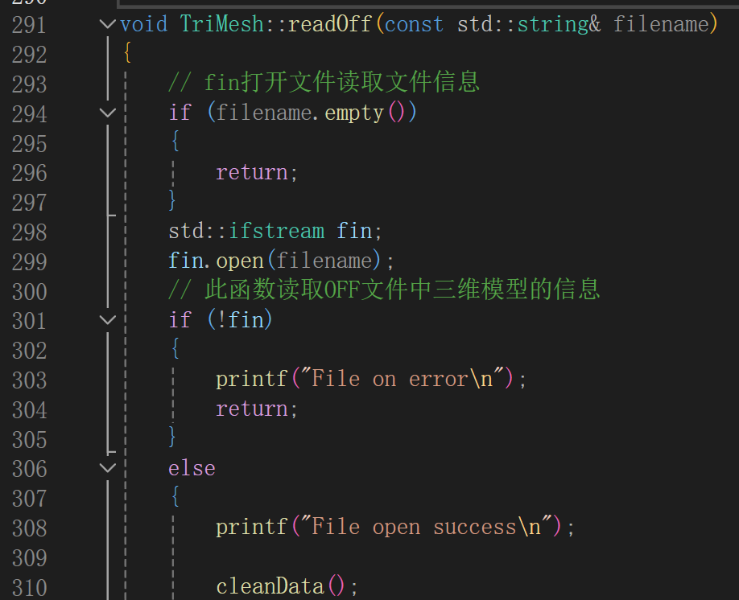

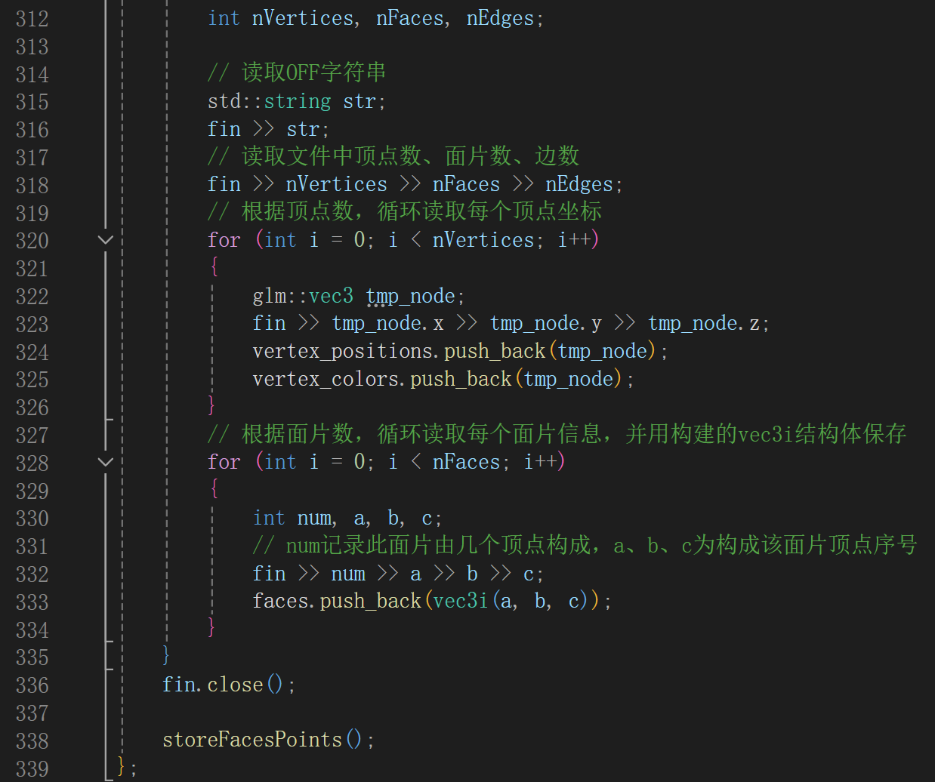
读取文件部分如图

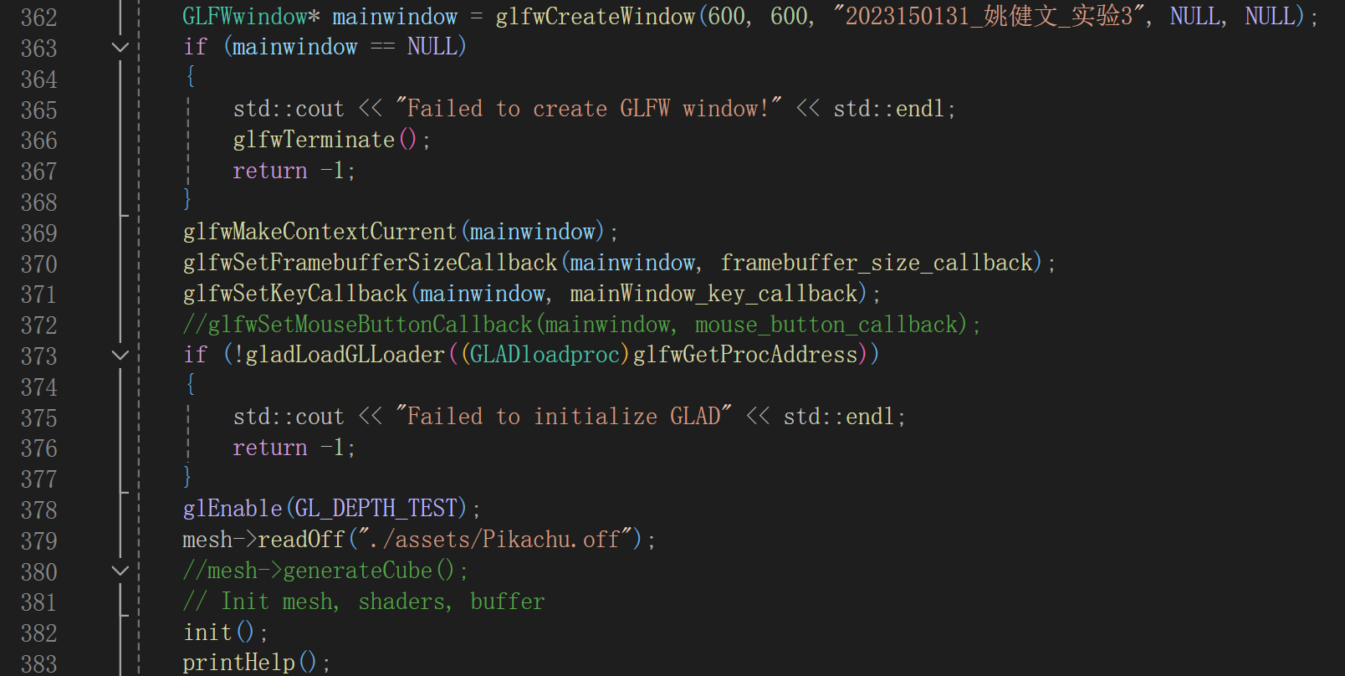
在主函数中创建窗口，并选择读入Pikachu.off文件，绘制皮卡丘

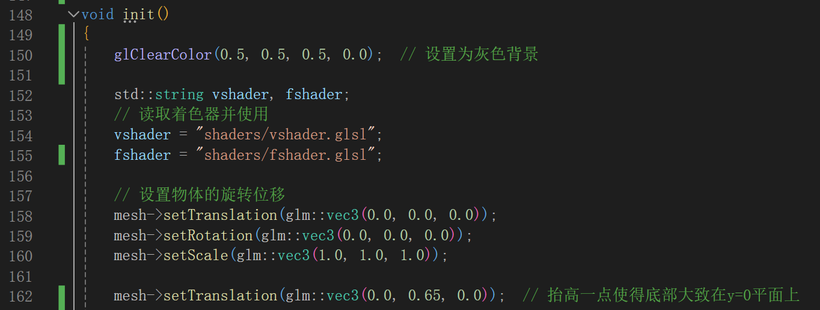
在init函数中设置物体的位移，因为要投影在y=0平面上，所以这里将物体抬高一点，并设置背景为灰色，方便看到投影

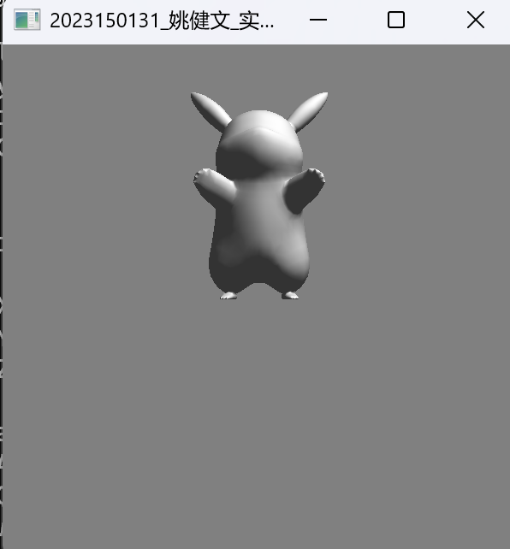
绘制完成如图，这里效果图已经显示了后面要做的光源、材质和阴影内容

- 设置相机
参考实验3.1，设置相机并添加交互，实现从不同位置/角度、以正交或透视投影方式观察场景。

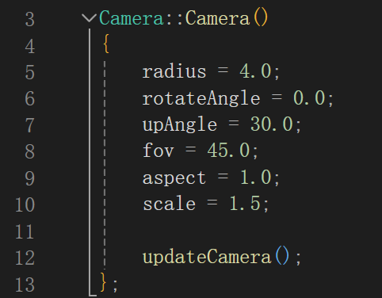
在相机的构造函数中设置相机的初始位置，设置upAngle为30度，因为初始如果是0度的话与y=0投影面重合，一开始就看不到阴影了

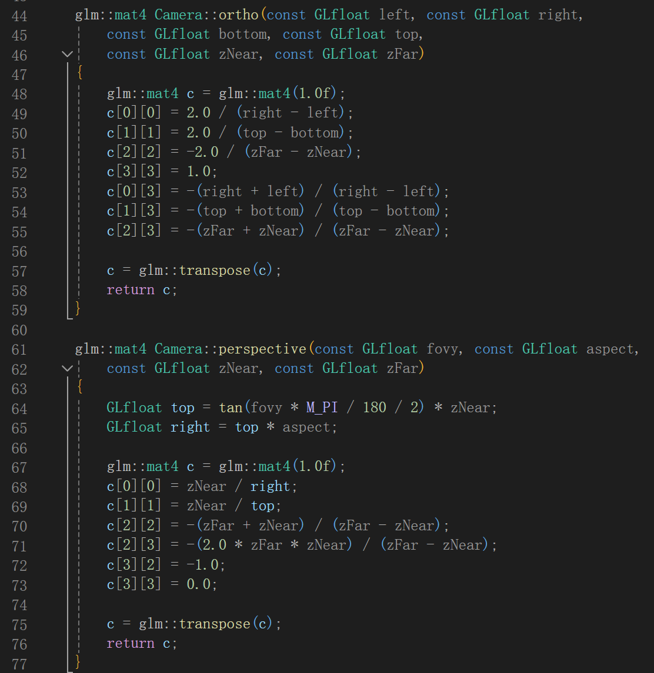
计算正交投影和透视投影矩阵如图

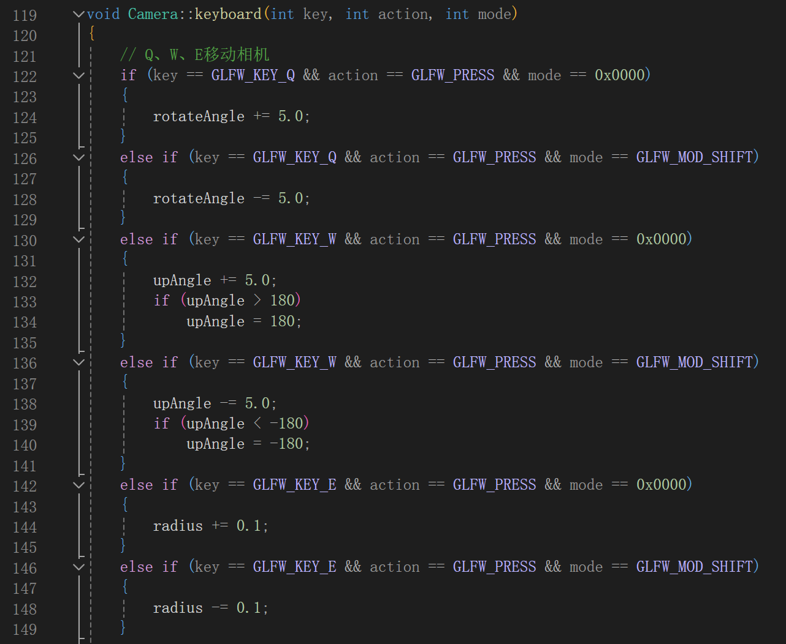
添加相机的交互如图，通过键盘修改相机的rotateAngle、upAngle、radius，实现从不同位置或角度观察场景

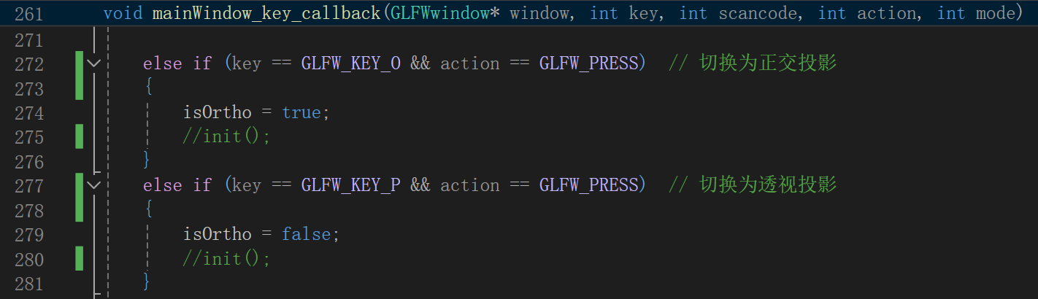
添加相机的交互如图，通过键盘切换不同的投影模式，实现以正交或透视投影方式观察场景

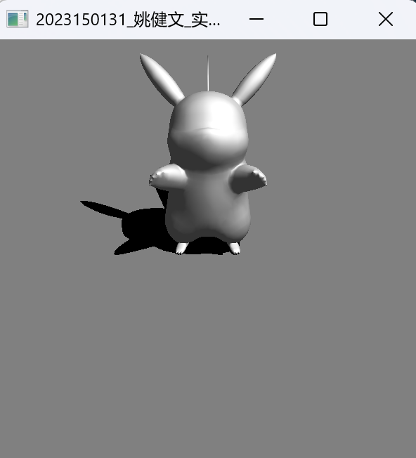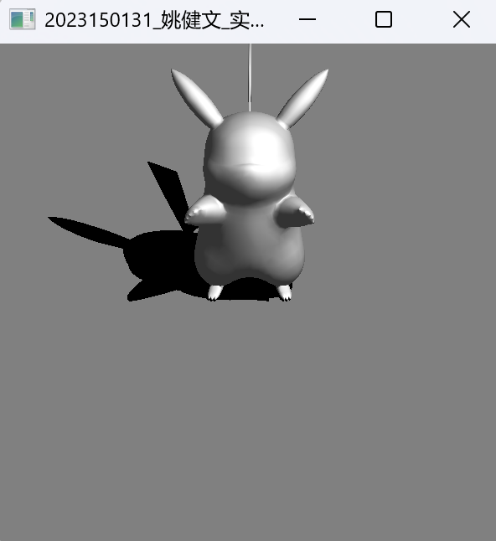
相机的透视投影和正交投影切换观察场景如图

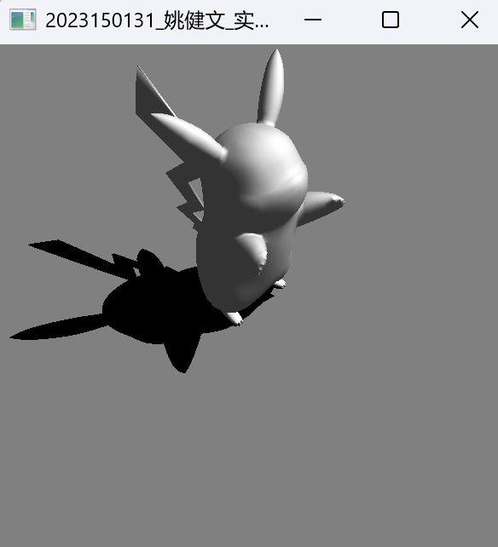
相机从不同位置或角度观察场景如图

- 添加光照和材质效果
参考实验3.3或实验3.4，实现Phong光照效果和物体材质效果。

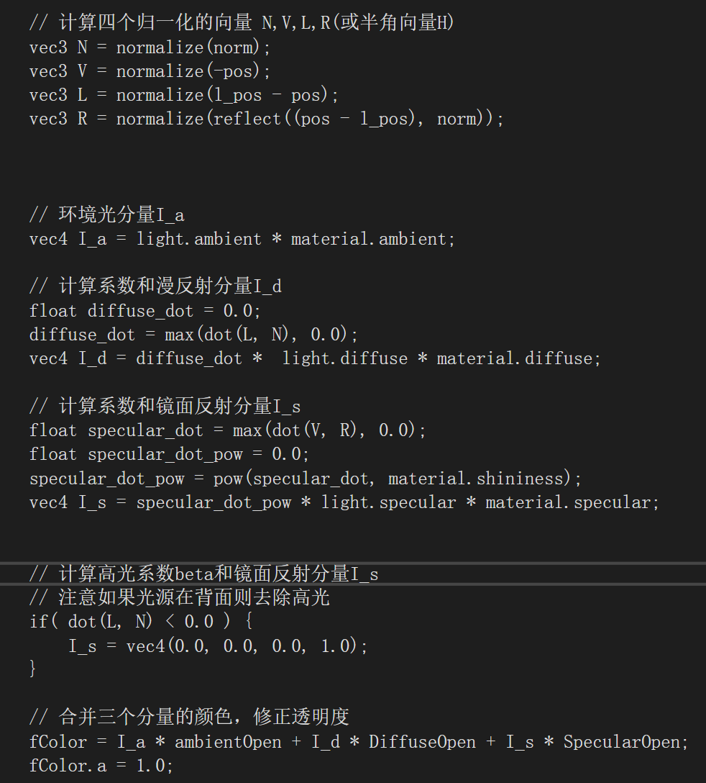
参考实验3.4，在fshader中计算Phong光照模型

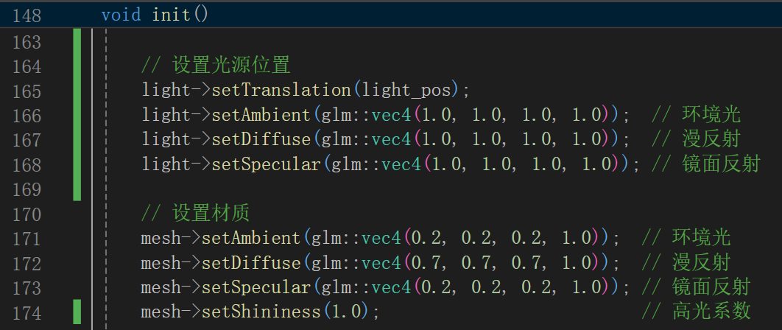
在init函数中设置光源位置和物体材质效果

- 添加阴影效果
参考实验3.2，以步骤3中的光源位置作为投影中心，自定义投影平面（为计算方便，推荐使用y=0平面），计算阴影投影矩阵，为三维物体生成阴影。

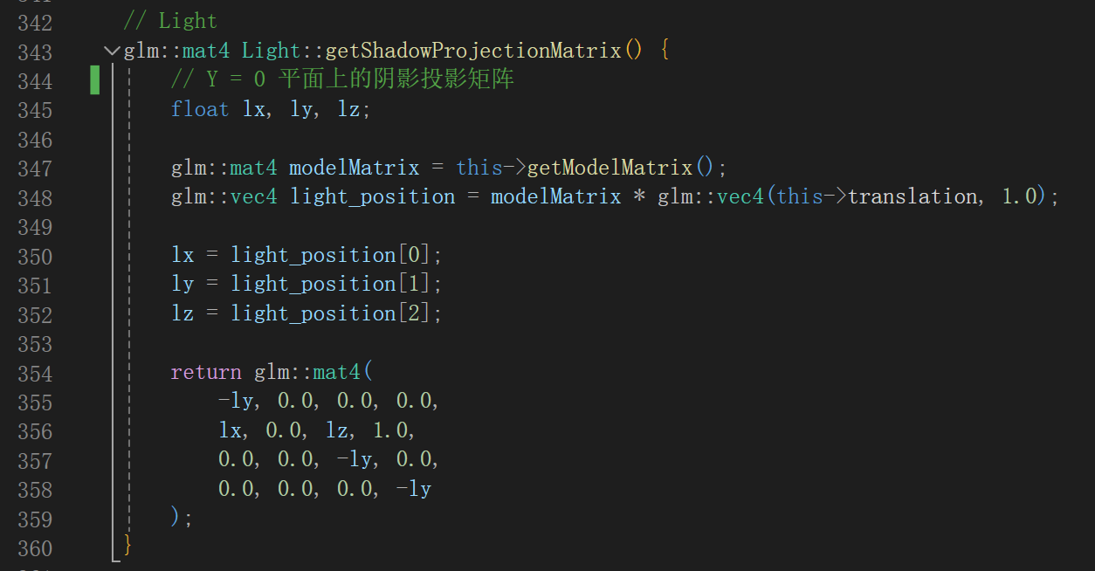
以y=0平面为投影平面，计算阴影投影矩阵如图

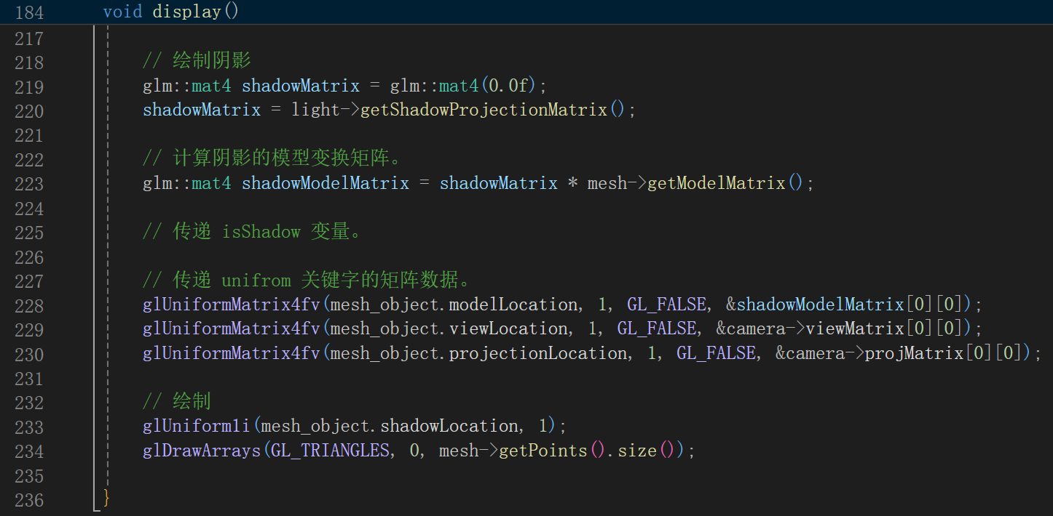
参考实验3.2，在display函数中绘制阴影如图

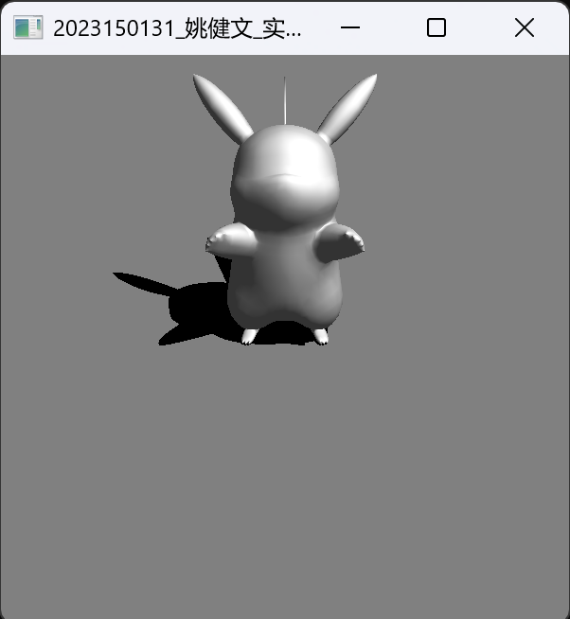
绘制阴影效果如图

- 交互控制光源位置并更新阴影
参考实验2.1，使用鼠标点击（或其他方式）控制光源位置并更新光照效果，并同时更新三维物体的阴影。

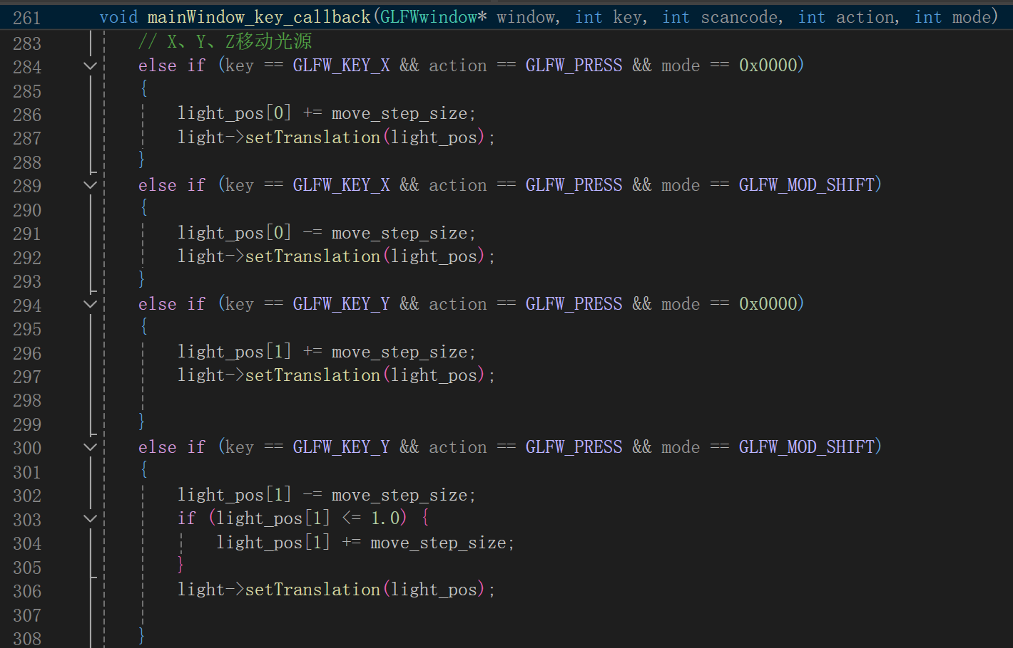
参考实验2.1，选择通过键盘互动方式控制光源位置，由于光源和阴影都在display函数中绘制，因此修改后会更新光照效果和阴影

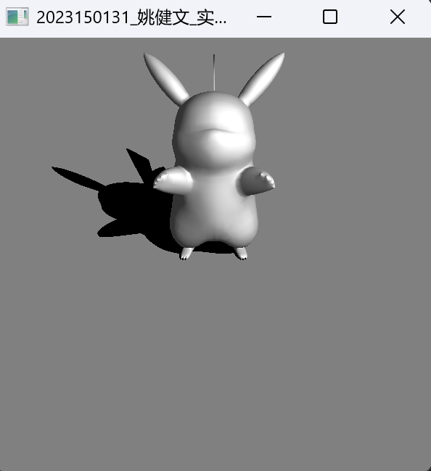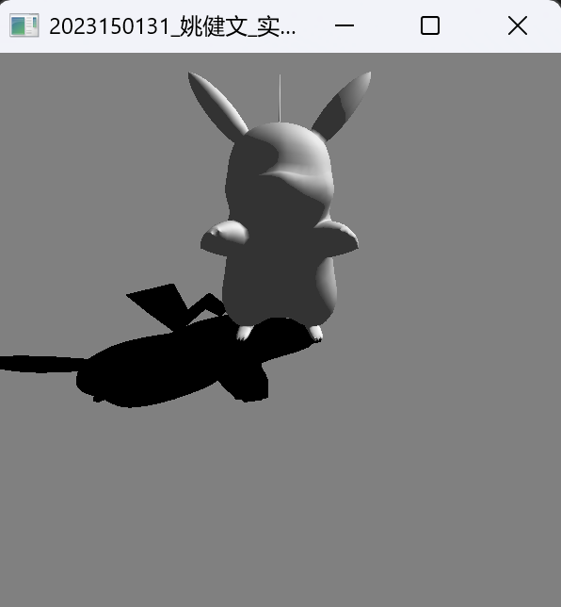
光照改变和阴影更新如图

深圳大学学生实验报告用纸

实验结论：

通过本次实验，我成功实现了以下功能：
- 三维场景的绘制与观察：实验成功读取并绘制了三维场景模型。通过设置模型视图矩阵和投影矩阵，实现了从不同视角、以不同投影方式对场景的观察。
- Phong光照模型与材质效果：成功实现了Phong光照模型，包含了环境光、漫反射和高光反射三个分量。通过为物体设置材质属性（环境光反射率、漫反射颜色、高光强度等），场景中的物体呈现出丰富而真实的视觉效果。
- 动态阴影的生成：成功在y=0平面上生成了动态阴影。通过推导和应用阴影投影矩阵，将物体顶点变换到投影平面上，实现了阴影的绘制。
- 交互式光源控制：通过键盘事件，实现了对场景中光源位置的实时控制。当光源位置改变时，场景的光照效果和所有物体的阴影均能实时、准确地更新。

本次实验让我对计算机图形学有了更深入的理解。从最初对光照与投影的模糊认识到能够实现复杂的phong光照模型与阴影绘制，这个过程充满了挑战和收获。在整个实验过程中，课本上的矩阵变换公式在代码中变得生动具体，每一个数学概念都能通过视觉效果直观展现，成功实现了理论知识与实践操作的紧密结合。
我将继续不断学习，精进自己的能力，努力将所学运用实际。

指导教师批阅意见：

成绩评定：

指导教师签字：
年 月 日
备注：
注：1、报告内的项目或内容设置，可根据实际情况加以调整和补充。
2、教师批改学生实验报告时间应在学生提交实验报告时间后10日内。

